XSS
Выполнил: Аммосов Виктор ИСИП22/2
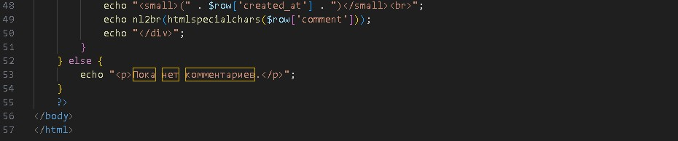
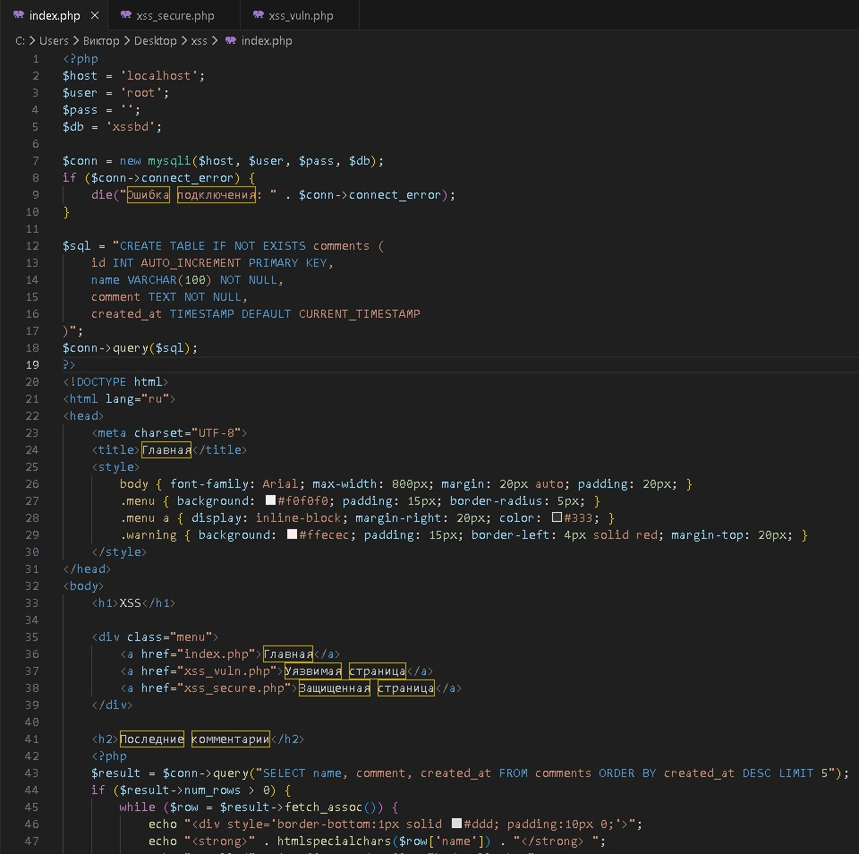
Код главной страницы:

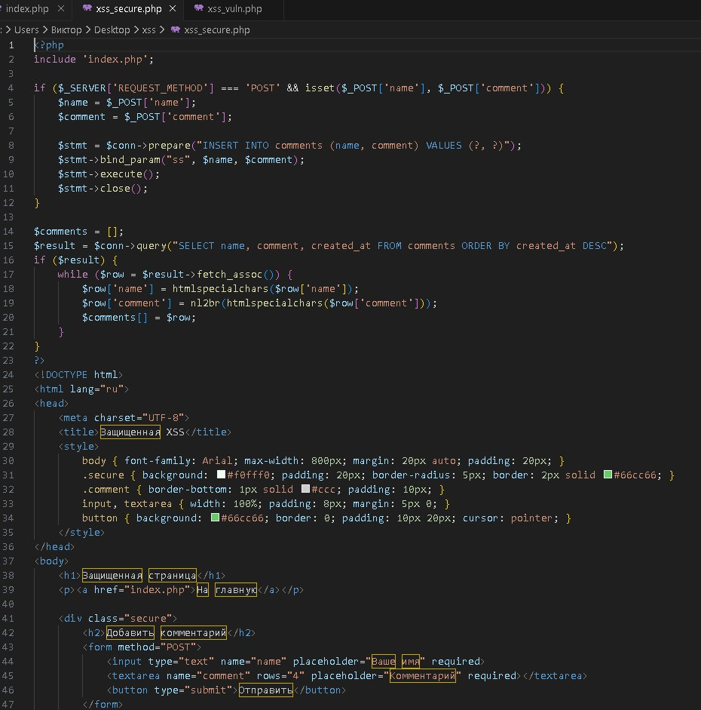
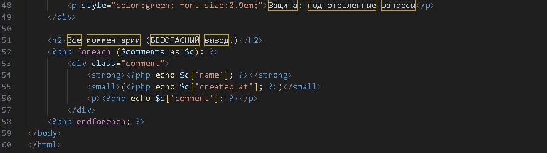
Код защищенной страницы:

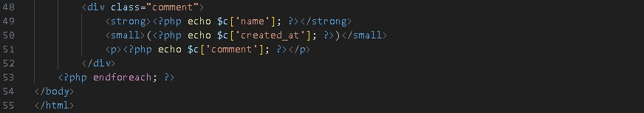
Код незащищенной страницы: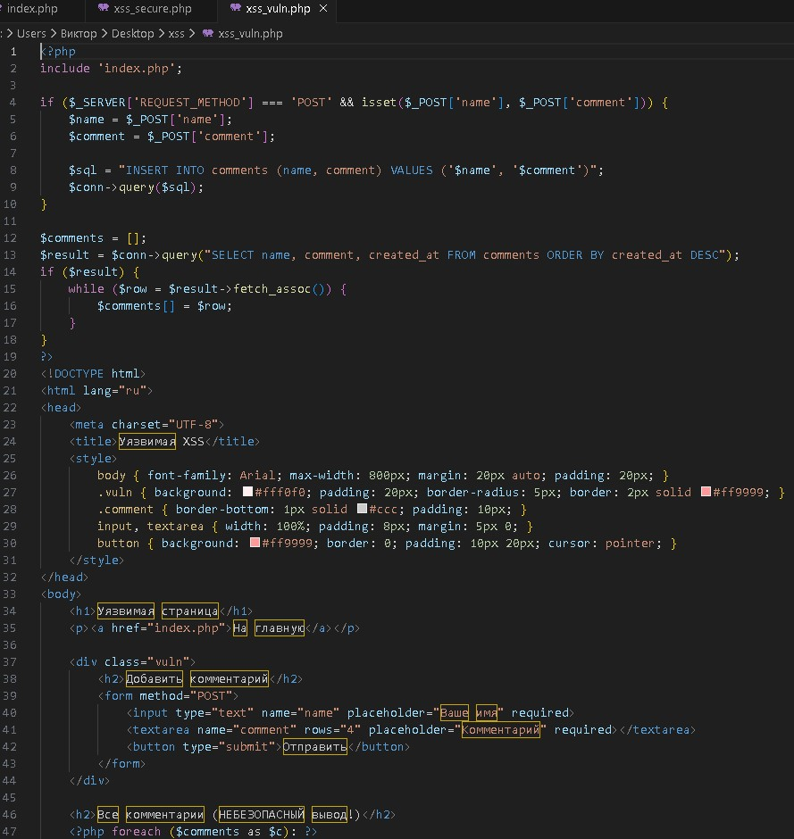

Демонстрация XSS атаки
В форму на уязвимой странице вводим:
<script>alert(1)</script>
И появляется предупреждение.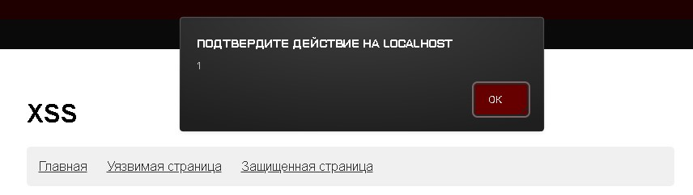
В бд сохранился код.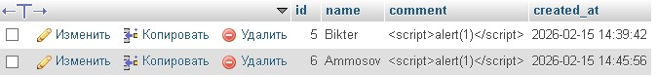

XSS атака в защищенную.
Результат: Код отображается как обычный текст
